2024年江西省中考历史试题
（共80分）
一、单项选择题（本大题共20小题,每小题2分,共40分）
在每小题列出的四个备选项中只有一项是最符合题目要求的,请将其代码填涂在答题卡相应位置。错选、多选或未选均不得分。
1. 下图是甲骨文中的“史”字:“一个人手里拿一块用来记录的板,两只脚叉开站着”,指负责记录事情的人。“史”字的造字方法是（ ）
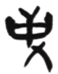
A. 象形 B. 指事 C. 形声 D. 假借
2. 下面是七年级同学编写的历史剧本《朝会》。该剧本中始皇认同的制度是（ ）
丞相王绾:今陛下一统天下,疆域辽阔,请分封诸子以拱卫王室
廷尉李斯:武王分封子弟甚众,诸侯互相攻击,而天子不能禁止。今海内赖陛下神灵一统,皆为郡县,置诸侯不便。
始皇嬴政:廷尉所言甚是。

A. 分封制 B. 郡县制 C. 刺史制 D. 行省制
3. 今天日本的邮政地址，还是沿袭唐制，以町、番、目为单位。这从侧面反映了唐朝（ ）
A. 严格的坊市界限 B. 丰富的都市生活 C. 开放的社会风气 D. 先进的典章制度
4. 不论以魏为正统,或以蜀为正统,从来没有人把另外两国排斥在中国之外；当宋、辽、西夏或宋、金、西夏并存时,虽互为敌国,但也并不把对方排除在中国之外。这一观点意在强调（ ）
A. 中华民族的认同感 B. 中央集权不断强化 C. 儒家思想的正统性 D. 民族隔阂完全消失
5. 元朝设立宣政院,掌管全国佛教事务,同时兼管地方,设置三路宣慰司,管理军务、民事或兼管军民。宣政院兼管的地方是（ ）
A. 新疆 B. 西藏 C. 云南 D. 台湾
6. 作品曲文流丽,人物内心描写细致,通过杜丽娘和柳梦梅的故事,批判了吃人的封建礼教,强烈要求个性自由,堪称明朝戏曲之冠。该作品是（ ）
A. 《窦娥冤》 B. 《长生殿》 C. 《牡丹亭》 D. 《红楼梦》
7. 下图是清朝中期的人口数量和人均耕地面积对比图。这反映了清朝中期（ ）
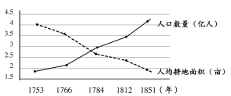
A 人地矛盾突出 B. 农业生产恢复 C. 阶级矛盾激化 D. 土地兼并严重
8. 19世纪60年代,李鸿章与一批官僚开始“察吏、整军、筹饷、辑夷”各事,《清史稿》将他看作“中兴之臣”。与“中兴之臣”评价相符的是（ ）
A. 领导禁烟运动 B. 倡导自强求富 C. 签订《马关条约》 D. 发起公车上书
9. 1923年1月,孙中山和苏联代表越飞达成一项联合宣言:苏维埃政府再次确认有关放弃在华的特权与利益。这一宣言（ ）
A. 确立了三民主义 B. 标志着中国共产党的成立
C. 促进了国共合作 D. 表明社会主义阵营的形成
10. 下图是江西民歌《请茶歌》的部分内容。由歌词可判断当时中国革命的方向是（ ）
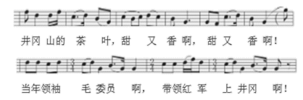
A. 走实业救国道路 B. 领导工人运动 C. 夺取中心城市 D. “工农武装割据”
11. 下图是1934年创作的漫画《枕戈待旦——蓄志复国仇,岂分男女性》。对其解读正确的是（ ）
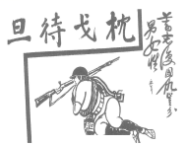
A. 辛亥革命,推翻清朝统治 B. 护国战争,反对复辟帝制
C. 团结抗日,抵御外来侵略 D. 避免内战,争取国内和平
12. 基于各主要的解放区相继连成一片,为了从根本上打倒国民党反动政府,人民解放军就必须攻击敌人坚固设防的大城市,必须同敌人的强大机动兵团作战。于是发起（ ）
A. 湘江战役 B. 淞沪会战 C. 百团大战 D. 三大战役
13. 以下是某同学整理的历史笔记,他学习的主题是（ ）
1953年 周恩来首次提出和平共处五项原则
1955年 中国代表团参加亚非会议
1964年 中法正式建立外交关系
1971年 中国恢复在联合国的合法席位

A. 独立自主的和平外交 B. “求同存异”的外交方针
C. 睦邻友好的外交政策 D. 全方位多层次的外交布局
14. 图是1978年和1987年的国有企业留利（政府留给国有企业的利润）占比变化示意图。这一变化有利于（ ）
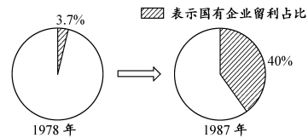
A. 增强国有企业的活力 B. 完善平均分配方式
C. 确立社会主义公有制 D. 建立计划经济体制
15. 柏拉图认为,古埃及人的激情更多是追求物质的富饶,他们没有希腊人这种对知识的热爱。能佐证该观点的是（ ）
A. 埃及建立种姓制度 B. 埃及法学系统完整
C. 希腊发展海外贸易 D. 希腊哲学成就突出
16. 穿越时空来到中世纪欧洲的大学,你可能看到（ ）
A. 庄园法庭处理内部纠纷 B. 学生学习天文知识
C. 学生公开宣扬异端言论 D. 师生讨论《进化论》
17. 1688年,英国结束了长期危机,在这一危机中英国人经过不懈斗争,获得了自由政治。材料中的“斗争”指英国（ ）
A. 对外殖民扩张 B. 争夺欧洲霸权 C. 资产阶级革命 D. 爆发宪章运动
18. 1930年,印度甘地号召向“食盐进军”,带领民众到丹迪海边自取海水制盐,反对英国殖民当局垄断食盐生产。与材料相关的历史事件是（ ）
A. 印度民族大起义 B. 华夫脱运动 C. 非暴力不合作运动 D. 不结盟运动
19. 1940年,斯大林迫切地敦促人民缩小与西方在生产力方面的差距,“放慢速度意味着落后,落后意味着挨打!”斯大林如此迫切是为了（ ）
A. 实行战时共产主义政策 B. 应对法西斯的扩张 C. 完成第一个五年计划 D. 推动东欧各国改革
20. 20世纪50年代到60年代初，法国、联邦德国和意大利等经历了“经济奇迹”，发展为稳固的中产阶级福利国家。“经济奇迹”缘于（ ）
A. 非军事化的实行 B. 欧洲的联合 C. “经互会”的成立 D. 欧盟的建立
二、综合题（本大题共4小题,共40分）
21. “洛邑从来天地中”，某中学历史社团制作了宣传洛阳的网页，共有四大栏目。浏览栏目内容，回答问题。
栏目一 佛教圣地  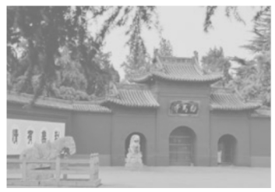  东汉明帝时,佛经被运载到洛阳,佛教得到上层统治阶级扶持,洛阳成为佛教文化圣地,相关历史遗迹有①。 | 栏目二 富盛古都  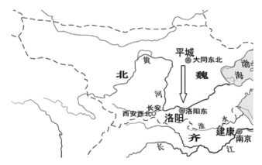  自晋宋以来,号洛阳为荒土,尽是夷狄。昨至洛阳,始知衣冠士族,并在中原,礼仪富盛,人物殷阜。  ——[东魏]杨衒之《洛阳伽蓝记》
栏目三 运河中心  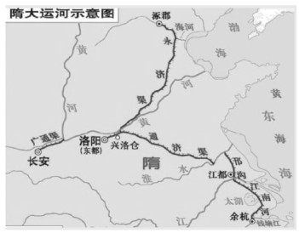  洛阳“控以三河,固以四塞”,成为大运河的交通中心,经济日益繁荣。 | 栏目四 丝路洛阳  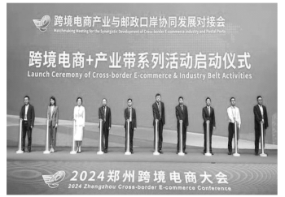  洛阳是丝绸之路的东方起点之一,洛阳“丝路电商”对接会成为2024郑州跨境电商大会的亮点。

（1）浏览栏目一并结合所学知识，填写①处内容。
（2）浏览栏目二并结合所学知识，分析洛阳成为“衣冠士族”之地的原因。
（3）浏览栏目三，概括大运河对洛阳产生的影响。
（4）浏览栏目四并结合所学知识，请为丝路洛阳的经济发展提出合理建议。
22. “名片”是文明的载体,蕴含着丰富的时代信息。阅读材料,回答问题。
材料一
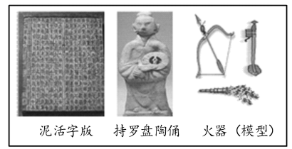
图 宋朝的中国名片
（1）根据图并结合所学知识,整体分析宋朝的中国名片对欧洲的影响。
材料二
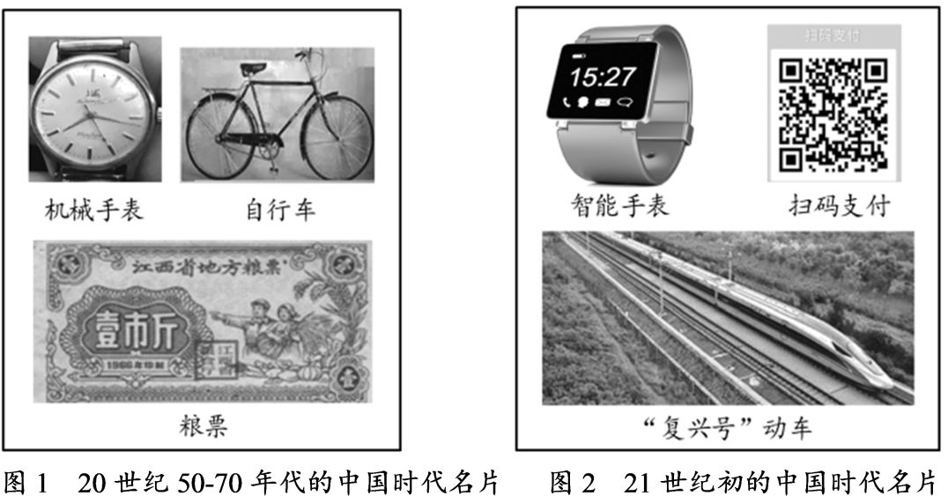
（2）从图1和图2中各选一张有关联的时代名片,结合所学自定一个观点,加以阐述。（要求:观点正确,史论结合,条理清楚）
23. 人类不断向未知世界探索，世界大了，世界也小了阅读材料，回答问题。
材料一 1529年，里贝罗绘制的《世界地图》，囊括迄今所知一切地方，翔实绘制了欧洲、非洲、中南美洲的海岸线和岛屿，首次展现了太平洋的真实跨度和连续的北美洲海岸线。
——摘编自席会东《皇家秘图的帝国掠影》
（1）根据材料一并结合所学知识，指出地图绘制范围的扩大源于哪一历史事件。请从世界联系的角度评价这一事件。
材料二 美国“阿波罗11号”飞船驾驶员迈克尔·柯林斯基说道：“我在1969年飞向月球，当我看到眼前小到可以用大拇指盖住的地球，不禁笑了起来。”
——摘编自齐世荣《世界史丛书》
（2）根据材料二并结合所学知识，分析1969年美国飞船飞向月球的背景。
材料三 21世纪初，电子通信等技术极大消除了时空隔阂，资本、技术、信息、劳动力等跨国流动成为常态，各国成为全球共同利益链条上的一环，世界变成一个小小的“地球村”。
——摘编自杰里·本特利《新全球史》
（3）根据材料三并结合所学知识，写出“地球村”所呈现的世界经济发展趋势。
（4）综合上述材料，归纳人们对地球认知发生变化主要因素。
24. 光是人类生存之源,是人类前行的向导。阅读材料,回答问题。
【生命之光】
材料一 半坡人的房屋主要是半地穴式圆形房屋,图是半坡人建造过程中“烧烤地面,做防潮处理”的想象图。
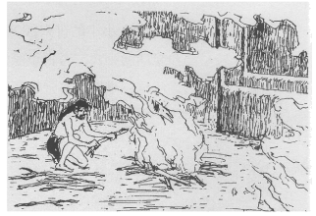
——张礼智《被唤醒的史前村庄——半坡寻遗》
（1）根据材料一并结合所学知识,简述火的使用对人类发展的意义。
理性之光】
材料二 新文化的倡导者们高举科学与民主两面大旗,用近代科学理性反对传统的实用理性,用近代人文主义反对传统的仁礼禁忌,力图建立以自我为价值主体的宇宙观和人生观,并以之取代以家庭为本位的传统观念。
——摘自陈旭麓《近代中国社会的新陈代谢》
（2）根据材料二并结合所学知识,归纳新文化运动的内容。
【庶民之光】
材料三
时间 | 法律文献 | 部分内容
1949年 | 《中国人民政治协商会议共同纲领》 | 由中国共产党、各民主党派、各人民团体、各地区、人民解放军、各少数民族、国外华侨及其他爱国民主分子的代表们所组成的中国人民政治协商会议,就是人民民主统一战线的组织形式。
1954年 | 《中华人民共和国宪法》 | 中华人民共和国全国人民代表大会是最高国家权力机关。
1984年 | 《中华人民共和国民族区域自治法》 | 民族区域自治是在国家统一领导下,各少数民族聚居的地方实行区域自治,设立自治机关,行使自治权。

（3）指出材料三所体现的民主政治制度。
【命运之光】
材料四 构建人类命运共同体,是洞察世界大势、汲取历史教训的重大创见。只有尊重世界的多样性和各国人民自主选择发展道路的权利,推动构建相互尊重、公平正义、合作共赢的新型国际关系,推动构建人类命运共同体,才能真正实现人类的共同理想。
——摘自杨洁篪《推动构建人类命运共同体,共同建设更加美好的世界》
（4）综合上述材料,谈谈你对“光”内涵的认识。

